АННОТАЦИЯ

Автор: Васильева Елена Евгеньевна, воспитатель ГБДОУ детского сада №49 Колпинского района Санкт-Петербурга

Название: «Дистанционная форма взаимодействия с семьями воспитанников – творческие детско-родительские марафоны»

Адресат: Данный материал рекомендован для педагогических работников дошкольных образовательных организаций.

Представленный материал - это готовый практический материал, который может быть использован педагогами ДОУ, как отдельными элементами, так и в целом.

Задачи:
- Раскрыть опыт использования современных информационных форм взаимодействия с семьями воспитанников
- Описать виды деятельности педагога при организации творческих онлайн-марафонов.

Дистанционная форма взаимодействия с семьями воспитанников - творческие детско-родительские марафоны
Одним из основных принципов дошкольного образования является сотрудничество образовательного учреждения с семьей. В связи с этим педагоги всегда находятся в поиске новых интересных и эффективных форм работы с родителями воспитанников.
Одним из инструментов в моей педагогической работе стало дистанционное взаимодействие с воспитанниками при непосредственном участии родителей с помощью телефона, ноутбука, социальной сети «ВКонтакте».
Мною была создана онлайн-студия детского творчества, именно она идеально подошла для проведения творческих марафонов.

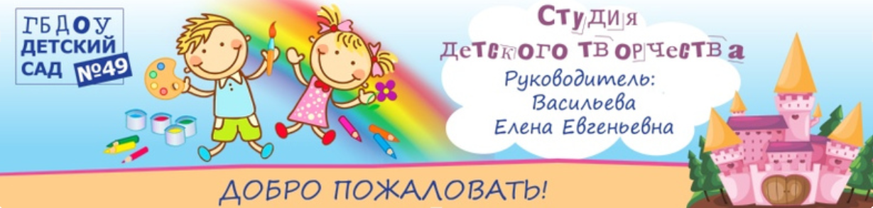
Рис.1 Баннер студии детского творчества в социальной сети «ВКонтакте» https://vk.com/club136193710

Данный способ общения с родителями позволяет:
- обеспечить современный способ взаимодействия родителя и педагога, у родителей есть возможность поддерживать постоянный контакт с педагогом, получить консультативно-методическую помощь в вопросах развития творческих способностей детей
- включить их в образовательный процесс: таким образом происходит «трансформация» родителей из пассивных наблюдателей в активных участников
- способствовать гармонизации детско-родительских отношений: родители учатся создавать благоприятные условия для развития способностей детей, их творческого потенциала, наедине с ребенком в комфортной обстановке заниматься совместным творчеством, что позволяет увидеть некоторые особенности развития и интересы своего ребенка
- установить партнерские отношения с семьями других воспитанников: родители делятся своими успехами, идеями с другими участниками марафона, что позволяет получить дополнительное положительное подкрепление
При организации творческих марафонов я старалась руководствоваться следующими принципами дистанционного взаимодействия:
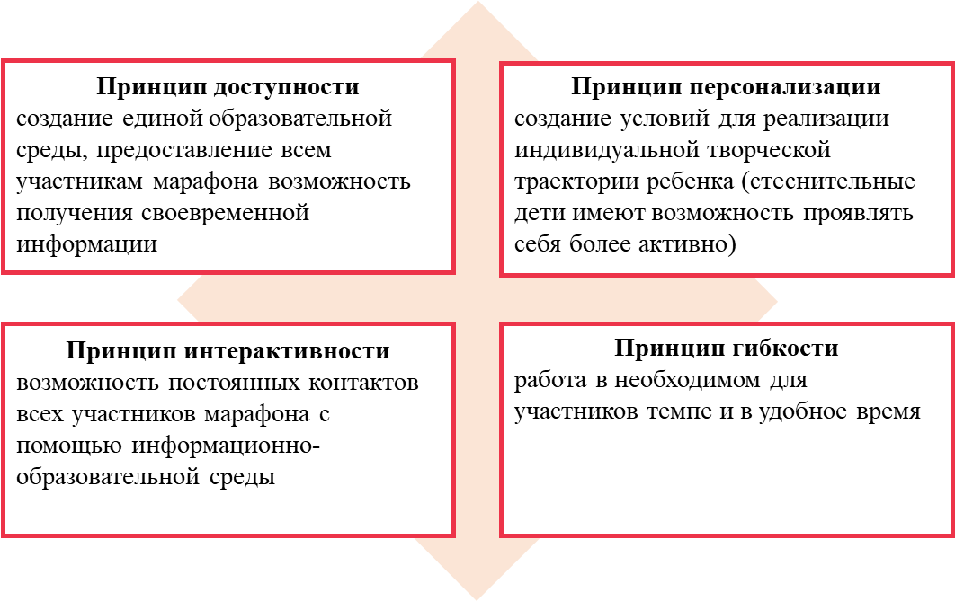
Творческий онлайн-марафон – это ограниченный по времени обучающий курс, который включает в себя информацию по определенной теме и домашние задания, принимаемые педагогом. Это своеобразная школа для получения навыков художественно-творческой деятельности и достижения определенной цели.
Онлайн-марафон как форма взаимодействия с семьей становится эффективной, если ее организатор достаточно гибкий, творческий педагог, быстро реагирует на комментарии участников, может подобрать разнообразные универсальные задания, которые интересны разным по возрасту и мировосприятию участникам, предлагает вариативность заданий, а также тепло и бережно поддерживает и мотивирует всех участников.
Логика марафона может быть линейная и нелинейная. В линейном марафоне порядок заданий строго задан и согласован с сюжетной линией марафона. Задания логически вытекают одно из другого, образуя смысловую цепочку (марафон-квест). В нелинейном марафоне порядок заданий не задан и может быть случайным, задания не связанны друг с другом логической цепочкой, но объединены одной темой.
Она может быть любой: её может определить ведущий или сами участники, например, ответив на вопросы анкеты или указав тему в отзывах к предыдущему марафону. В выборе темы можно ориентироваться на время года, календарные праздники, технику изображения (аппликация, рисование акварелью и т.п.) Главное, чтобы она была полезна и интересна детям. За четыре года использования данной формы работы участникам были предложены следующие темы марафонов: «Отгадай загадку – нарисуй отгадку», «Зима на ладошке», «10 Идей», «Волшебные места, где мы живем душой», «Я любимой мамочке подарю подарочки», «Хоровод сказок», «Загадки осени», «Приключения художника в весеннем лесу». (см.приложение)
Сроки проведения марафона могут варьироваться от одной недели до месяца. Периодичность домашних заданий может быть ежедневной, через день, раз в неделю и т.д. Для удобства участников, лучше, если задания появляются в одно и тоже время. Важно, чтобы ни одна творческая работа не потерялась, поэтому лучше создать фотоальбом, таким образом появляется возможность видеть работы свои и других участников, обсуждать и комментировать их.
Этапы проведения онлайн-марафона:

Родители нашего детского сада откликнулись на данную форму работы, с радостью приняли участие во всех марафонах, присылали фото и видео, участвовали целыми семьями. С каждым последующим марафоном участников становилось больше. Каждой семье вручены сертификаты и дипломы, довольны родители, но главное, довольны дети, ведь ничего не может быть дороже, чем семья, которая занята интересным и увлекательным занятием – все вместе!
Как показала практика, онлайн марафон как дистанционная форма
взаимодействия детского сада и семьи имеет перспективу. Такой вид
совместной детско-родительской деятельности показывает положительные
результаты: дети получили большое удовольствие от игровой,
художественно-творческой деятельности, повысилась мотивация детей к
познанию и творчеству не только в детском саду, но и дома, родители
повысили компетентность в вопросах организации семейного досуга, педагоги получили опыт организации новой дистанционной формы взаимодействия с семьей.
Конечно есть трудности: данный формат новый, подготовительной работы намного больше, чем обычно, но получаешь от своего труда положительную обратную связь от наших воспитанников и их родителей.
Данная форма работы стала популярной в нашем детском саду. Конечно онлайн-марафоны не заменят «живого общения», но они могут его дополнять и делать более разнообразным.

Приложение
Онлайн – марафон - квест по изобразительному творчеству
«ПУТЕШЕСТВИЕ ХУДОЖНИКА В ВЕСЕННЕМ ЛЕСУ»
  Определение темы, символики, сроков, правил и алгоритма проведения марафона | 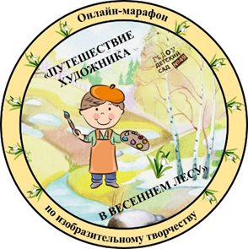  Участие в онлайн-марафоне с 3 по 9 апреля 2023 года включительно. Подведение итогов марафона – 11 апреля.  Участники марафона выполняют задание ежедневно, а затем отправляют отчет в виде фотографии рисунка личным сообщением организатору марафона. За каждый рисунок, выполненный без кисточки, участник марафона получает поощрительный балл - фишку.  Победителем будет назван участник, который быстрее всех преодолеет дистанцию марафона, выполнив все задания и собрав семь поощрительных фишек!
  Подготовка постов для публикации в группе | Весна — время тепла, цветения и возрождения природы! Время, когда весело бегут ручьи, ярко светит солнце, звонко щебечут птицы за окном. И, конечно, весной мы ощущаем особенное вдохновение для творчества! Это отличный повод для того, чтобы отправиться в путешествие и создать яркие рисунки всей семьёй.
  Подготовка призов (дипломы, сертификаты, сувениры), так как марафон подразумевает соревнование | Поощрительные ежедневные фишки    Сертификаты, дипломы  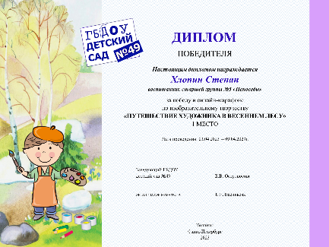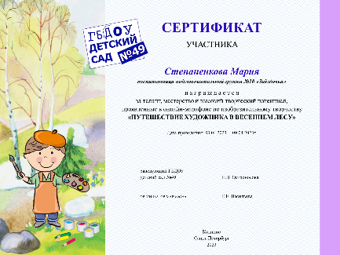
  Распространение объявления о проведение марафона | 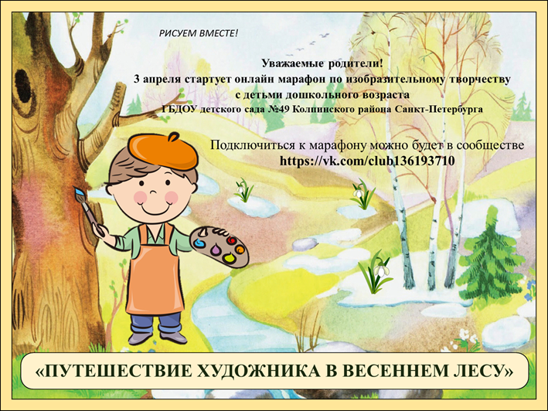
Проведение марафона | Итак, открываем наш марафон!!!
Художник: Ребята, здравствуйте. Я добрый художник, я очень люблю рисовать. А вы любите рисовать? Знаю, что любите. Тогда не будем терять время, начнем рисовать. (открывает чемоданчик, достает краски, бумагу…). А где моя кисточка? Вот беда! Как же мы будем рисовать без кисточки? И куда она могла подеваться?
(На экране появляется сорока)
Сорока: Беда, беда! Художник потерял свою кисть! Что же делать? Что же делать? Я вам помогу, вот вам карта, которая поможет найти кисточку.
Художник: Ребята, поможете мне найти кисточку? Давайте рассмотрим карту. Вот вижу на ней изображены деревья, значит нам нужно отправиться в лес! Его то мы и нарисуем.
Открывает коробку с картинкой лес, оттуда вылетают необходимые материалы: бумага, губка, акварель, трубочка коктейльная, пипетка.
 | «Весенний лес» (кляксография, рисование пальчиками)
 | 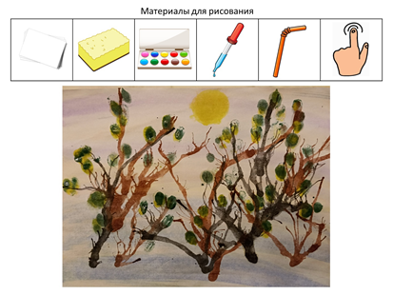 | 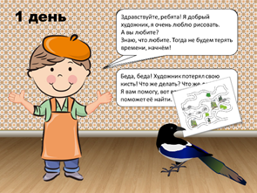
Художник: Ребята, посмотрите, как красиво в лесу. Говорят, в этом лесу живут много зверюшек. Хорошо бы их встретить. (На экране появляется мышка). Здравствуй, мышка! Подскажи, пожалуйста, где найти мою кисточку. Мышка: Я замерзла в норке, никак не могу согреться.
Художник: Ребята, давайте нарисуем для мышки весеннее солнышко и она сразу согреется.
 | «Солнышко» (печать губкой по трафарету, рисование вилкой)
 | 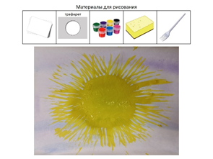 | 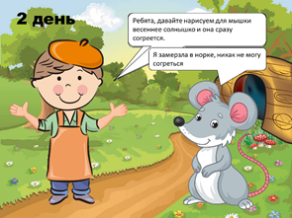
Мышка: Спасибо ребята за солнышко! Я так согрелась. Но в своей норке я кисточки не нашла. В весенний лес прилетели скворцы, они повсюду летают, может они знают где кисточка? (На экране появляется скворец)
Художник: Здравствуй, скворец! Ты везде летаешь, Подскажи, пожалуйста, не видел ли ты мою кисточку.
Скворец: Я так мечтаю иметь свой портрет. Ребята, пожалуйста, нарисуйте его для меня.
 | «Скворец прилетел» (рисование восковыми мелками, ладошками, печать краем плотного картона)
 | 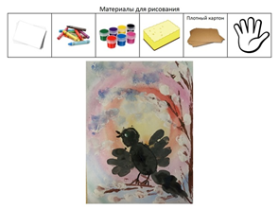 | 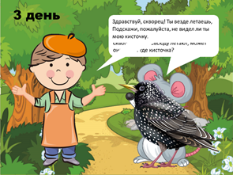
Скворец: Какие замечательные портреты нарисовали для меня ребята. Спасибо! Только кисточку в своём скворечнике я не нашёл! А вы идите по тропинке к Мишке, может он поможет! (Появляется медведь)
Художник: Мишка, не знаешь ли ты, как нам кисточку найти?
Медведь: Вы нарисуйте для меня красивый букет
веточек с пушистыми почками, тогда скажу!
 | «Верба» (рисование пальчиками, печать краем плотного картона)
 | 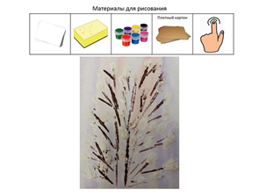 | 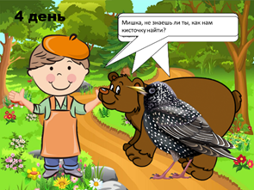
Медведь: Спасибо за красивые рисунки вербы!
Вот вам, Волшебный сундучок. Я нашёл его в своей берлоге. Но чтобы сундук открыть надо подобрать ключик. Его у меня нет.
Художник: Я знаю у кого есть ключик. У Буратино! (На экране появляется Буратино). Буратино дай нам пожалуйста ключик открыть сундук.
Буратино: Нарисуйте мне подснежники, тогда отдам!
 | «Подснежники» (рисование ватными палочками)
 | 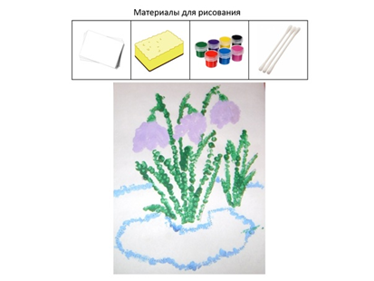 | 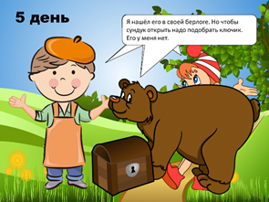
Буратино: Вот вам ключик! (Роняет ключик в болото)
Художник: Что же нам теперь делать? Как вытащить ключик из болота?
Буратино: Надо попросить о помощи черепаху Тортилу. Она добрая и обязательно поможет вам. Давайте нарисуем для неё букет одуванчиков.
 | «Одуванчики» (рисование бумажной втулкой с разрезными краями, ватными палочками)
 | 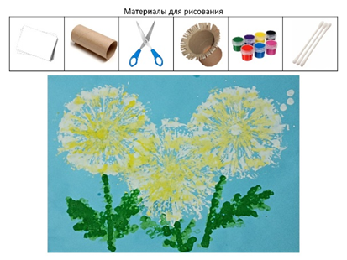 | 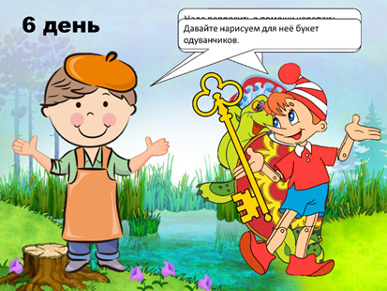
 | Художник: Вот и кисточка! Спасибо, добрая черепаха! Спасибо всем, кто помог мне отыскать кисточку! Ребята! А кто из героев вам понравился больше всего. Сорока, мышка, скворец, мишка, Буратино, или Тортила? А может быть я – художник? Нарисуйте! Ведь теперь у вас есть кисточка!
 | 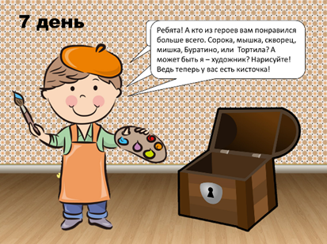
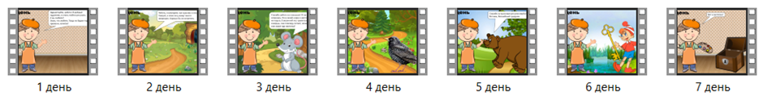
Видеоролики ежедневных заданий (см.диск)
Все слайды и видеоролики выполнены в программе PowerPoint.
  Анализ проведённого мероприятия (достижения участников, отзывы родителей) | Дорогие, друзья!  Наше путешествие подошло к концу. Спасибо всем, кто поучаствовал и выполнил все задания марафона.  Ребята и родители! Вы рисовали, узнали новые техники изображения без использования кисточки. Наша галерея собрала 85 творческих работ. Все очень старались, поэтому рисунки получились замечательные, яркие, наполненные весенним настроением.  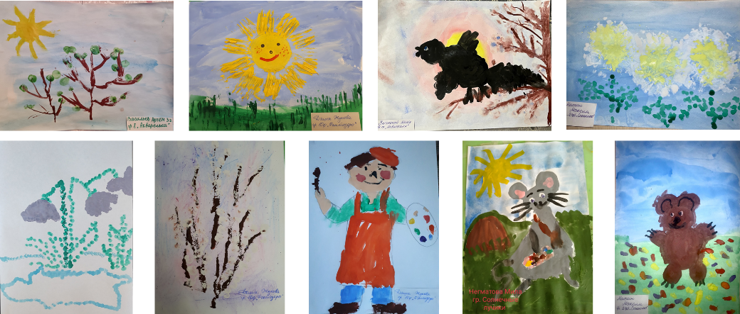  Быстрее всех преодолели дистанцию марафона и стали победителями:  1 место ….  2 место….  3 место….  Поздравляю победителей и участников марафона!  ДАЛЬНЕЙШИХ УСПЕХОВ И ТВОРЧЕСКИХ ПОБЕД!  В комментариях к этому посту я прошу оставить ваши пожелания и отзывы о марафоне. Всем спасибо за участие!!!

